JL-06Z1烧录指引

- 准备双USB头的线和USB转接板，还有杰理的强制烧录器

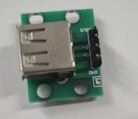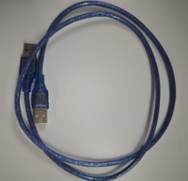

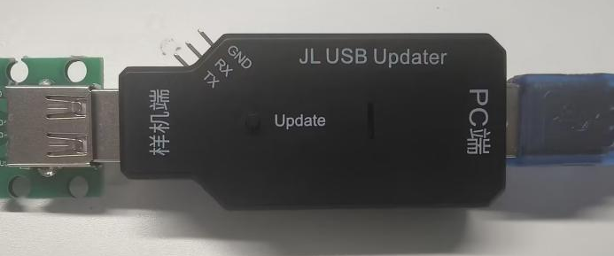

- 接线详情如图

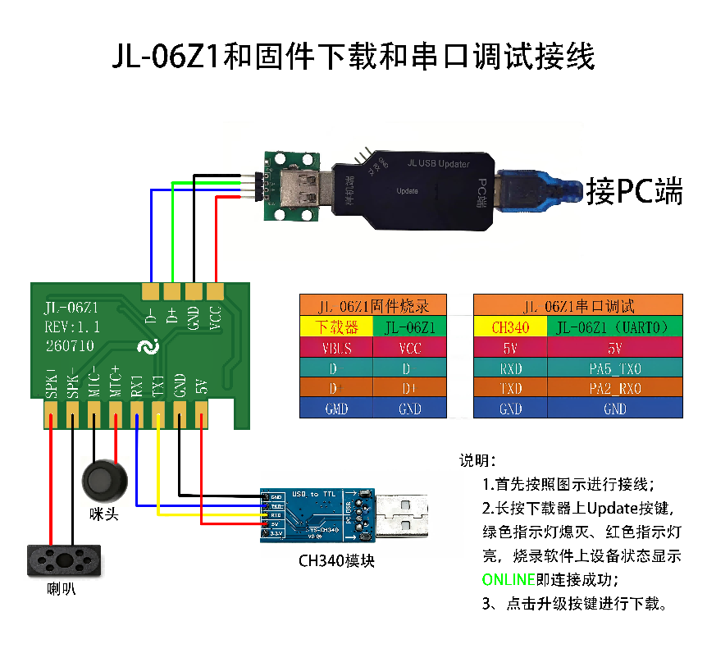
- 从平台找到开发包，通过02、模块烧录资料\01、模块烧录软件路径找到烧录软件，双击点开

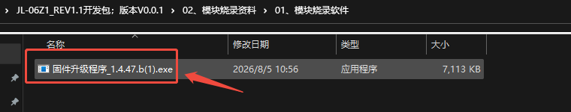

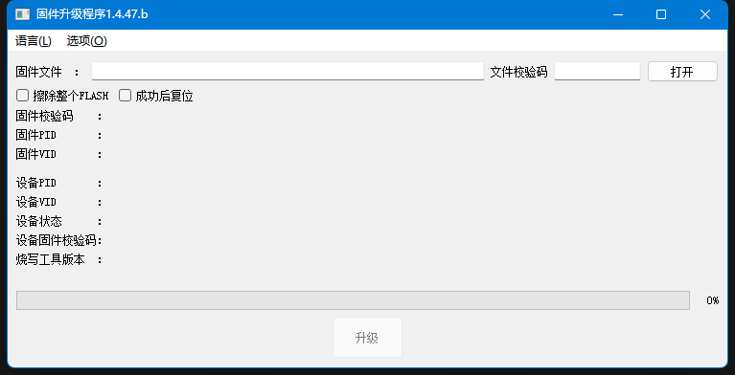

- 点击打开按钮，通过02、模块烧录资料\03、模块出厂固件\AD128B4出厂固件路径找到烧录文件jx_ad128b4_asr.fw，点击打开

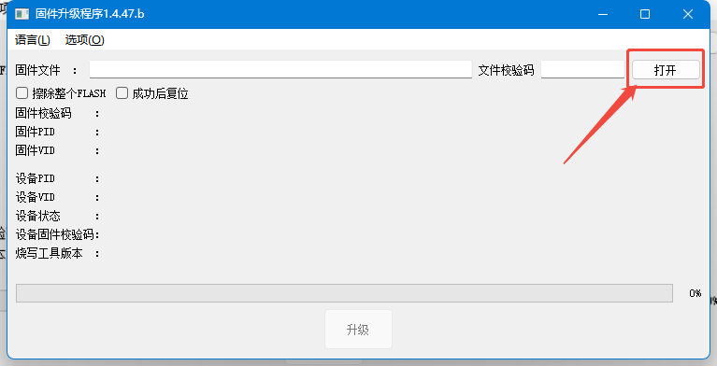

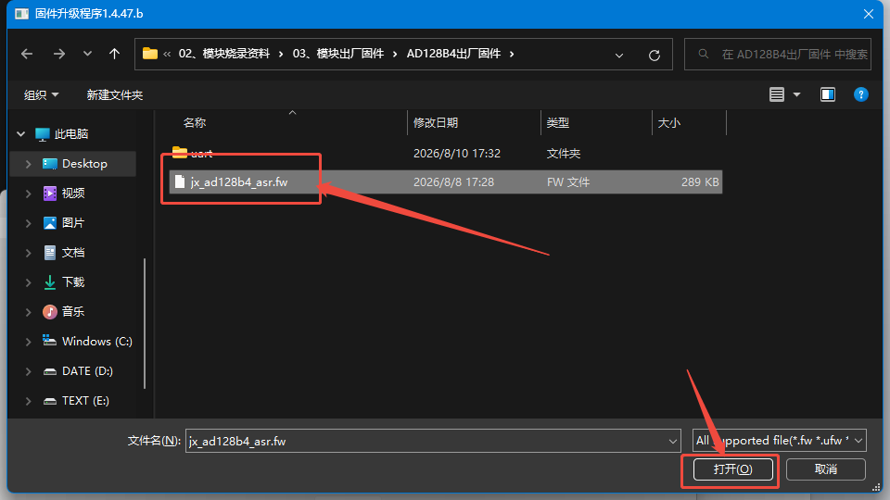

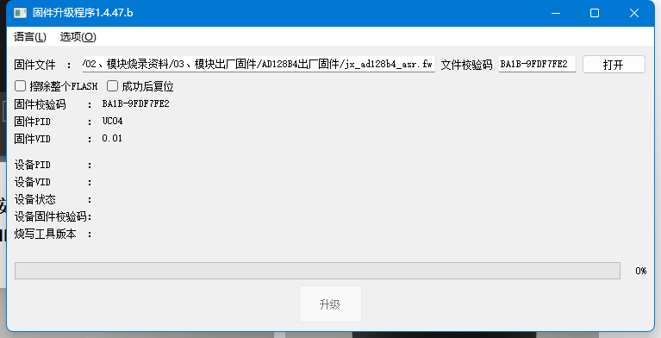

- 接好线之后长按下载器上Update按键，绿色指示灯熄灭、红色指示灯亮，烧录软件上设备状态显示ONLINE即连接成功

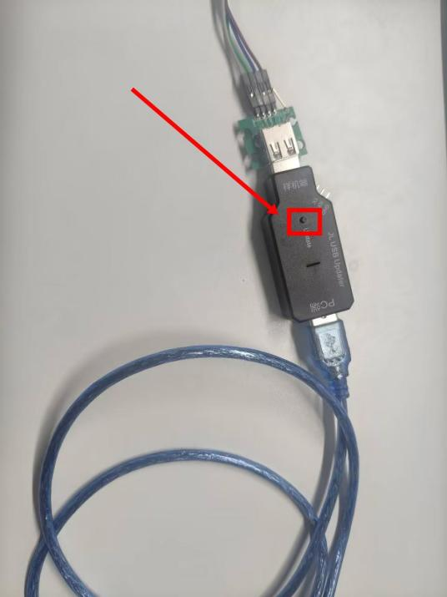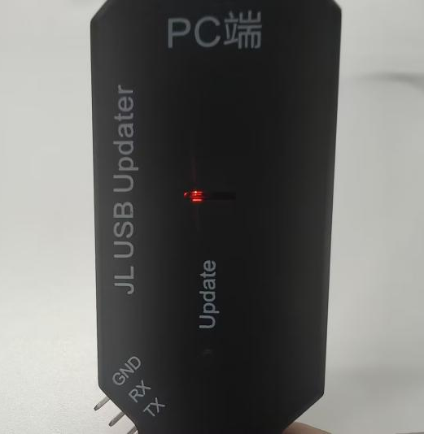
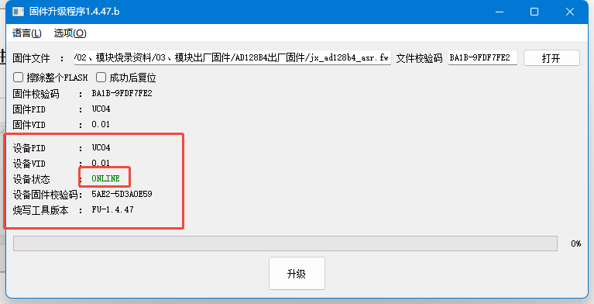

- 点击升级按钮进行下载

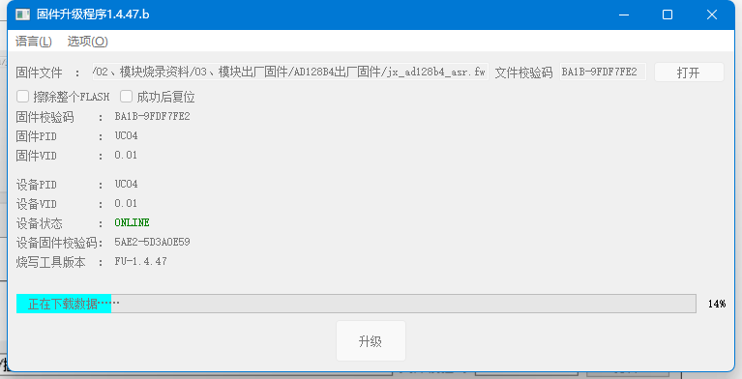

- 下载成功
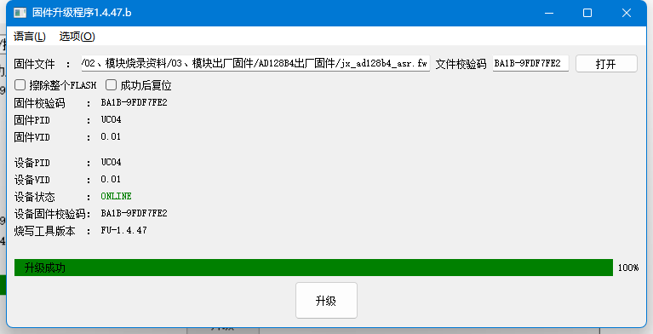

版本更新说明：

202608110914赵恒饶完成初稿

